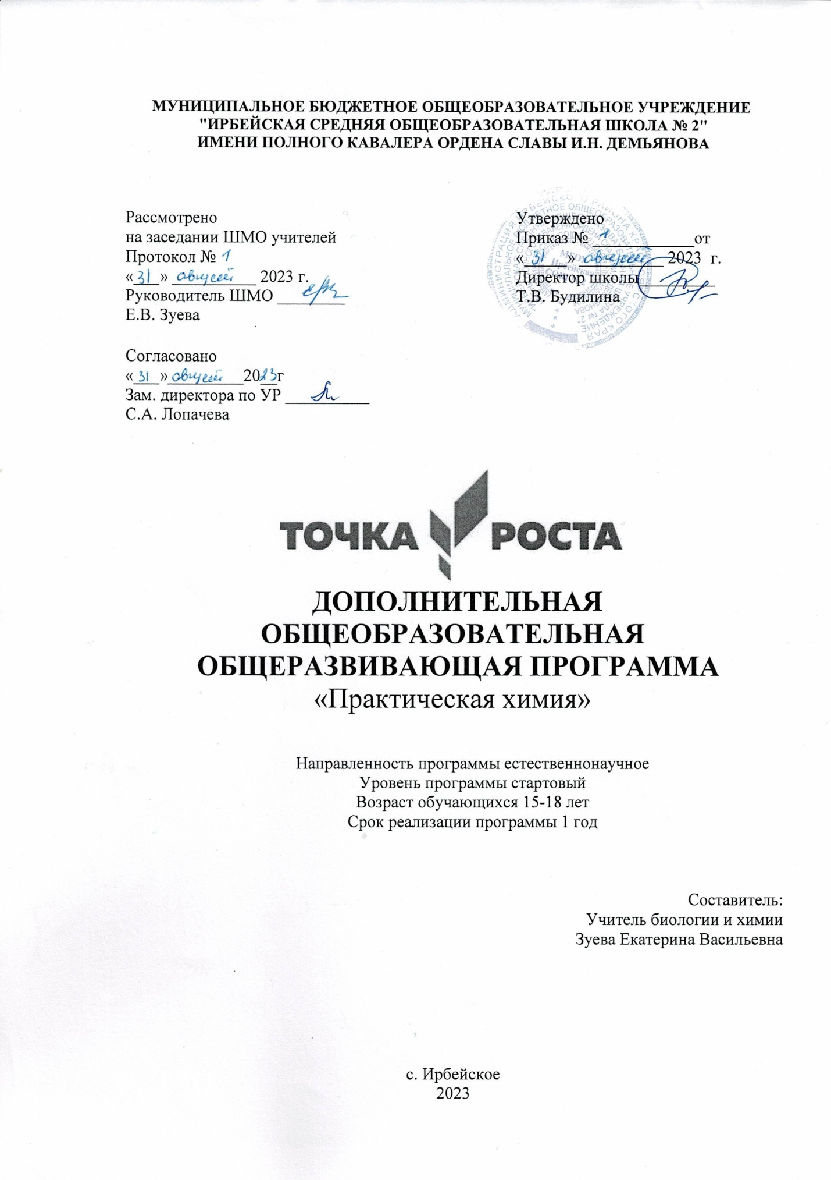

Данная программа реализуется с использованием оборудования центра
«Точка роста»
1. КОМПЛЕКС ОСНОВНЫХ ХАРАКТЕРИСТИК ДОПОЛНИТЕЛЬНОЙ
ОБЩЕОБРАЗОВАТЕЛЬНОЙ ОБЩЕРАЗВИВАЮЩЕЙ ПРОГРАММЫ

  - ПОЯСНИТЕЛЬНАЯ ЗАПИСКА

Дополнительная общеобразовательная программа «Практическая химия» составлена с учетом «Методических рекомендаций по созданию и функционированию в общеобразовательных организациях, расположенных в сельской местности и малых городах, центров образования естественно-научной и технологической направленностей «Точка роста» и разработана согласно требованиям следующих нормативных документов:
- Федеральный закон от 29.12.2012 № 273-ФЗ (ред. от 31.07.2020) «Об образовании в Российской Федерации» (с изм. и доп., вступ. в силу с 01.09.2020).
- Федеральный государственный образовательный стандарт основного общего образования (утв. приказом МОиН РФ от 17.12.2010 г. № 1897, с изменениями от 29.12.2014 г. N 1644, 31.12.2015 г. № 1577) (далее - ФГОС ООО);
- Паспорт национального проекта «Образование» (утв. президиумом Совета при Президенте РФ по стратегическому развитию и национальным проектам, протокол от 24.12.2018 № 16) 3. Государственная программа Российской Федерации «Развитие образования» (утв. Постановлением Правительства РФ от 26.12.2017 № 1642 (ред. от 22.02.2021) «Об утверждении государственной программы Российской Федерации «Развитие образования».
- Профессиональный стандарт «Педагог (педагогическая деятельность в дошкольном, начальном общем, основном общем, среднем общем образовании), (воспитатель, учитель)» (ред. от 16.06.2019) (Приказ Министерства труда и социальной защиты РФ от 18 октября 2013 г. № 544н, с изменениями, внесёнными приказом Министерства труда и соцзащиты РФ от 25.12.2014 № 1115н и от 5.08.2016 г. № 422н).
- Методические рекомендации по созданию и функционированию в общеобразовательных организациях, расположенных в сельской местности и малых городах, центров образования естественно-научной и технологической направленностей («Точка роста») (Утверждены распоряжением Министерства просвещения Российской Федерации от 12 января 2021 г. № Р-6)
- Приказ Министерства образования Красноярского края № 18-11-05 от 20.01.2021г.
- Письмо Министерства образования Красноярского края от 25.01.2021 № 75-693 "Об оснащении центров образования естественно- научной и технологической направленностей "Точка роста."
Внедрение оборудования центра «Точка роста» позволяет качественно изменить процесс обучения химии, так как здесь большое значение имеет эксперимент. Анализируя результаты проведённых опытов, обучающиеся убеждаются в том, что те или иные теоретические представления соответствуют или противоречат реальности Только осуществляя химический эксперимент можно проверить достоверность прогнозов, сделанных на основании теории. В процессе экспериментальной работы учащиеся приобретают опыт познания реальности, являющийся важным этапом формирования у них убеждений, которые, в свою очередь, составляют основу научного мировоззрения. Реализация указанных целей возможна при оснащении школьного кабинета химии современными приборами и оборудованием. Внедрение этого оборудования позволит качественно изменить процесс обучения химии Количественные эксперименты позволят получать достоверную информацию о протекании тех или иных химических процессах, о свойствах веществ. На основе полученных экспериментальных данных обучающиеся смогут самостоятельно делать выводы, обобщать результаты, выявлять закономерности, что однозначно будет способствовать повышению мотивации обучения школьников.

НАПРАВЛЕННОСТЬ
Направленность дополнительной общеобразовательной общеразвивающей программы «Практическая химия» – естественнонаучная.

НОВИЗНА ПРОГРАММЫ
Новизна программы состоит в формировании химической культуры обучающихся посредством личностно-ориентированного обучения через проведение химических экспериментов в практической деятельности, способности применения полученных знаний, умений и навыков в жизни.

АКТУАЛЬНОСТЬ
Актуальность программы заключается в необходимости уже в школьные годы формирования у обучающихся базового представления о химии в науке и практике, повышении глубины понимания химических понятий и явлений, развития навыков самостоятельной экспериментальной и исследовательской деятельности, развития умения работать с оборудованием аккуратно, по всем правилам техники безопасности.

ОТЛИЧИТЕЛЬНЫЕ ОСОБЕННОСТИ ПРОГРАММЫ
Отличительной особенностью данной программы является то, что занятия предполагают не только изучение теоретического материала, они также ориентированы на развитие практических умений и навыков самостоятельной экспериментальной и исследовательской деятельности учащихся. Ребята научатся ставить простейшие опыты, работать с реактивами, планировать самостоятельную работу над выбранной темой, оформлять практические работы.

АДРЕСАТ ПРОГРАММЫ
Данная программа ориентирована на учащихся 9-11 классов. Занятия проводятся в разновозрастной группе. Условия набора детей: обучающиеся 9-11 классов, имеющие способности к дисциплинам естественнонаучного цикла, не имеющие противопоказания для работы с реактивами.

УРОВЕНЬ ПРОГРАММЫ, ОБЪЕМ И СРОКИ РЕАЛИЗАЦИИ.
Дополнительная общеобразовательная общеразвивающая программа «Практическая химия» рассчитана на 1 год обучения в количестве 34 часов. Уровень программы, стартовый.

ФОРМЫ ОБУЧЕНИЯ И ВИДЫ ЗАНЯТИЙ
Формы организации образовательного процесса: индивидуальные, групповые, парная и коллективная.
Виды занятий: Беседа, семинар, лекция, лабораторный практикум, практическая работа, экскурсия, игра, защита проекта.
Форма педагогической деятельности — учебное занятие. Продолжительность занятия – не более 40 мин. Занятия проводятся 1 час в неделю, в соответствии с нормами СанПин.
Формы подведения итогов реализации общеразвивающей программы: научно-практическая конференция.

  - ЦЕЛИ И ЗАДАЧИ ПРОГРАММЫ

Цель программы: Формирование у учащихся глубокого и устойчивого интереса к миру веществ и химических превращений, приобретение необходимых практических умений и навыков по лабораторной технике.
Задачи :
- развить познавательные интересы и интеллектуальные способности в процессе проведения химического эксперимента, самостоятельность приобретения знаний в соответствии с возникающими жизненными потребностями;
- развивать исследовательские навыки;;
- формировать умения наблюдать и объяснять химические явления, происходящие в природе, быту, демонстрируемые учителем;
- формировать умение работать с веществами, выполнять несложные химические опыты, соблюдать правила техники безопасности;
- воспитывать элементы экологической культуры;

1.3. СОДЕРЖАНИЕ ПРОГРАММЫ

УЧЕБНО–ТЕМАТИЧЕСКИЙ ПЛАН – 34 часа

№ | Наименование разделов, тем | Количество часов
 |  | Всего | Теория | Практика
1 | Введение | 6 | 2 | 4
2 | Роль воды в жизнедеятельности организмов | 5 | 1 | 4
3 | Химия на кухне | 7 | 2 | 5
4 | Химия и здоровье | 8 | 3 | 5
5 | Проектно-исследовательская деятельность. | 6 | 1 | 5
6 | Научно-практическая конференция. | 2 | 0 | 2

СОДЕРЖАНИЕ ИЗУЧАЕМОГО КУРСА

Раздел | Темы
 | Теория | Практика
Введение | Ознакомление с кабинетом химии. Инструктаж по технике безопасности работы в химической лаборатории, оказания первой помощи,. Знакомство с лабораторным оборудованием и химической посудой. Нагревательные приборы и пользование ими.. | Знакомство с лабораторным оборудованием. Работа со спиртовкой. Изучение строения пламени. Наблюдения за горящей свечой. Работа с весами, мерной посудой.
Роль воды в жизнедеятельности организмов. | Вода. Вода как растворитель. Очистка природной воды. Круговорот воды в природе. Загрязнение гидросферы. Минеральная вода, ее виды и классификация. Значение минеральной воды в жизни человека. | Исследование свойств воды. Определение качественного состава морской воды. Приготовление морской воды из реактивов. Очистка воды. Минеральные воды. Обнаружение ионов в минеральной воде.
- Химия на кухне | Поваренная соль, её свойства, применение хлорида натрия в хозяйственной деятельности человека. Полезные и вредные черты сахара.. Сода пищевая или двууглекислый натрий и его свойства, польза, опасность. Столовый уксус и уксусная эссенция. Свойства уксусной кислоты и её физиологическое воздействие. Крахмал - сложный углевод. Изучение его свойств, применение крахмала. | Обнаружение белков в продуктах питания. Обнаружение жиров в продуктах питания. Обнаружение углеводов в продуктах питания. Занимательные опыты.
Химия и здоровье. | Пищевые добавки. Пищевые красители, загустители, подслащивающие вещества. Консерванты, пищевые антиокислители, ароматизаторы. Пищевая аллергия. Отравления, их виды, признаки. Роль витаминов в организме человека.. Препараты домашней аптечки, ее комплектация и применение ее содержимого | Обнаружение витаминов (А, В, С) в продуктах питания.  Составление аптечки для дома.
Научно-исследовательская и проектная деятельность. | «От идеи до результата». Общие принципы написания исследовательской работы. | Разработка темы. Работа с источниками информации. Проведение исследования.
Научно- практическая конференция. | Защита исследовательских и проектных работ.

  - ПЛАНИРУЕМЫЕ РЕЗУЛЬТАТЫ

Личностные результаты:
• чувство гордости за российскую химическую науку, гуманизм, отношение к труду, целеустремленность;
• формирование ценности здорового и безопасного образа жизни; усвоение правил индивидуального и коллективного безопасного поведения в чрезвычайных ситуациях, угрожающих жизни и здоровью людей.
• готовность к осознанному выбору дальнейшей образовательной траектории.
• формирование основ экологической культуры, соответствующей современному уровню экологического мышления, развитие опыта экологически ориентированной рефлексивно-оценочной и практической деятельности в жизненных ситуациях.

Метапредметные:

Регулятивные УУД:
- самостоятельно формулировать тему и цели урока;
- составлять план решения учебной проблемы совместно с учителем;
- работать по плану, сверяя свои действия с целью, корректировать свою деятельность;
- в диалоге с учителем вырабатывать критерии оценки и определять степень успешности своей работы и работы других в соответствии с этими критериями.
Познавательные УУД:
- перерабатывать и преобразовывать информацию из одной формы в другую (составлять план, таблицу, схему);
- пользоваться словарями, справочниками;
- осуществлять анализ и синтез;
- устанавливать причинно-следственные связи;
- высказывать и обосновывать свою точку зрения;
- слушать и слышать других, пытаться принимать иную точку зрения, быть готовым корректировать свою точку зрения;
- докладывать о результатах своего исследования, участвовать в дискуссии, кратко и точно отвечать на вопросы, использовать справочную литературу и другие источники информации;
- договариваться и приходить к общему решению в совместной деятельности; задавать вопросы.

Предметные результаты:
– давать определения изученных понятий;
– описывать демонстрационные и самостоятельно проведенные эксперименты, используя для этого естественный (русский) язык и язык химии;
– классифицировать изученные объекты и явления;
– делать выводы и умозаключения из наблюдений, изученных химических закономерностей;
– структурировать изученный материал и химическую информацию, полученную из других источников;
– анализировать и оценивать последствия для окружающей среды бытовой и производственной деятельности человека;
– разъяснять на примерах материальное единство и взаимосвязь компонентов живой и неживой природы и человека как важную часть этого единства;
– планировать и проводить химический эксперимент;
– использовать вещества в соответствии с их предназначением и свойствами, описанными в инструкциях по применению;
– оказывать первую помощь при отравлениях, ожогах и других травмах, связанных с веществами и лабораторным оборудованием.

2. КОМПЛЕКС ОРГАНИЗАЦИОННО-ПЕДАГОГИЧЕСКИХ УСЛОВИЙ

2.1. КАЛЕНДАРНЫЙ УЧЕБНЫЙ ГРАФИК

Дата начала и окончания учебного периода. | 01.09.2022-24.05.2023
Место проведения  занятия | МБОУ Ирбейская СОШ № 2, кабинет химии
Режим занятий | 1 час в неделю
Форма занятий | групповая
Сроки контрольных  процедур | 16.05.2023

2.2. ФОРМЫ АТТЕСТАЦИИ/КОНТРОЛЯ

В рамках реализации программы применяются следующие виды контроля:
Виды контроля | Цель организации контроля
Предварительный контроль | Направлен на выявление знаний и умений обучающихся по курсу, который будет изучаться (наблюдение, беседа, тестирование, опросы, реферат).
Текущий контроль | Осуществляется в повседневной работе с целью проверки усвоения предыдущего материала и выявлении пробелов в знаниях обучающихся (наблюдение, беседа, тестирование, опросы, самостоятельная работа, реферат).
Итоговый контроль | Проводится по окончании учебного года обучения, с целью выявления уровня знаний и компетентностей обучающихся (контрольный срез, научно-практическая конференция).

Знания и умения проверяются посредством выполнения обучающимися практических работ в химической лаборатории, подготовки самостоятельных исследовательских работ. Уровень усвоения программного материала определяется по результатам выполнения практических работ.
В течение учебного года обучающиеся участвуют в химических олимпиадах и конференциях. Лучшие работы отмечаются грамотами, дипломами, подарками.
Требования к организации контроля над учебной деятельностью учащихся:
- индивидуальный характер контроля, требующий осуществления контроля за работой каждого ученика, за его личной учебной работой;
- систематичность, регулярность контроля на всех этапах процесса обучения;
- разнообразие форм контроля, обеспечивающее выполнение его обучающей, развивающей и воспитывающей функций;
- объективность.
- Основные критерии оценки образовательного продукта
№ | Объект оценивания | 40-50 баллов | 30-39 баллов | 20-29 баллов | 0 – 10 баллов
1. | Владение понятийным аппаратом | свободно | Без затруднений | Испытывает затруднения | Не владеет
2. | Умение отстаивать свою точку зрения | Творчески, аргументировано | Убедительно | Не достаточно убедительно | Не убедительно
3. | Логичность суждений | Логически четко построенное суждение | Нет четкости в суждениях | Не достаточно логичное суждение | Нет логики суждения
4. | Коммуникативность | Обладает навыком работы в группах и парах | Работает в группах с желанием | Затрудняется в выполнении групповых работ | Не умеет работать в группах и парах
5. | Речь | Речь свободная, грамотная, большой словарный запас. | Речь грамотная, но сжатая. | Бедный словарный запас | Труднопони-маемая речь
6. | Творческий подход | Высокий | Средний | Ниже среднего | Низкий
7. | Оформление работ | В соответствии с нормами оформления, эстетично. | Допущены неточности в оформлении, но эстетично. | Допущены ошибки в оформлении, недостаточно эстетично. | Не соответству-ют нормати-вам, нет эстетичности.

.
3.УСЛОВИЯ РЕАЛИЗАЦИИ ПРОГРАММЫ

3.1. Кадровое обеспечение: педагог дополнительного образования, реализующий данную программу, должен иметь среднее профессиональное или высшее образование (в том числе по направлению, соответствующему направлению данной программы), и отвечать квалификационным требованиям, указанным в квалификационных справочниках, и (или) профессиональным стандартам.

3.2. Материально – техническое обеспечение: учебный кабинет с необходимым набором учебной мебели: парты, стулья, доска; лабораторное оборудование; проектор, компьютер, многофункциональное печатное устройство, компьютерные программы с анимацией экспериментов, симуляторы экспериментов, конструктор экспериментов; учебные плакаты и таблицы «Периодическая система химических элементов», «Таблица растворимости солей, кислот и оснований в воде», «Электрохимический ряд напряжений металлов», «Классификация неорганических веществ»; раздаточный материал по темам рабочей программы, дидактический материал (карточки, опорные конспекты, кейсы, и др.)
4. СПИСОК ИСПОЛЬЗУЕМЫХ ИСТОЧНИКОВ
1. Учебник: Габриелян О.С.Химия. 11 класс. Базовый уровень. Москва. Дрофа. 2019.
2. Троегубова Н.П. Поурочные разработки по химии: 11 класс к учебникам О.С. Габриеляна и др. Москва. ООО «ВАКО». 2017.
3. Габриелян О.С. и др. Химия. 11 класс. Базовый уровень: методическое пособие. Книга для учителя. Москва. Дрофа. 2018.
4. Габриелян О.С. и др. Настольная книга учителя. Химия.11 класс: в 2 ч. – М.: Дрофа, 2017.
5. Денисова В.Г. Химия. 11 класс: Поурочные планы. По учебнику: Габриелян О.С. и др. Химия.11 класс. – Волгоград: Учитель, 2018.
6. Габриелян О.С. Программа курса химии для 8 – 11 классов общеобразовательных учреждений, - М.: Дрофа, -2019 г.;
7. Химия. 8-11 классы: рабочие программы по учебникам О.С. Габриеляна/ авт.-сост. Г.И. Маслакова, Н.В. Сафронов. – Волгоград: «УЧИТЕЛЬ», 2018. – 203 с.;
8. Конструктор рабочих программ. Химия 8-11 классы. Рабочие программы по учебникам О.С. Габриеляна: издательство «УЧИТЕЛЬ», 2017

